물질안전보건자료(MSDS)

디에토펜카브 T.G.(POWMYL)

등록번호 | SCAS-MSDS-C18
개정번호 | 0
제정일자 | 2013-03-05
--------------------------------------------------------
1. 화학제품과 회사에 관한 정보
--------------------------------------------------------

가. 제품명 : Diethofencarb technical grade (POWMYL T.G.)
나. 물질명 : Isopropyl 3,4-diethoxycarbanilate (Diethofencarb)
다. 용 도 : 농약 원제
라. 수입자 정보 :
서울시 강남구 대치동 890-20 KTF 타워 2층 스미토모화학아그로서울(주)
Tel 02-558-4814 Fax 02-558-5471
마. 공급원 정보 :
SUMITOMO CHEMICAL COMPANY, LIMITED

Crop Protection Division-International Marketing Dept.
27-1, Shinkawa 2-chome, Chuo-ku, Tokyo 104-8260, Japan.
Tel: +81-3-5543-5731 Fax: +81-3-5543-5932
바. 작성 일자 : 2013년 3월 5일

--------------------------------------------------------
2. 유해성ㆍ위험성
--------------------------------------------------------

가. 유해성ㆍ위험성 분류
특정 표적 장기 독성 (1회 노출): 구분 2 (신경계)
만성 수생 환경 유해성: 구분 1
나. 예방조치 문구를 포함한 경고 표지 항목
○ 그림문자

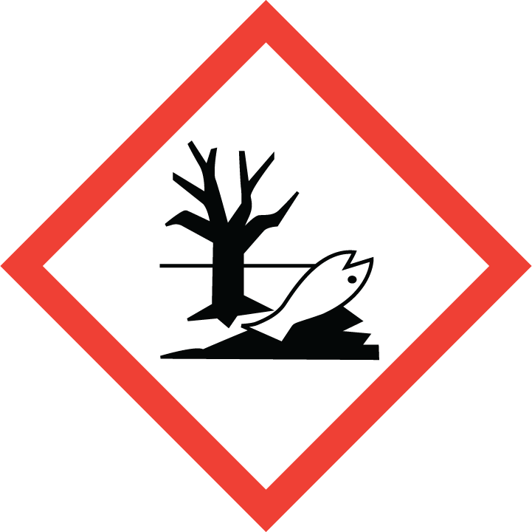
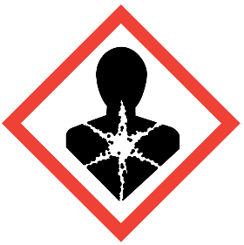

○ 신호어 : 경고
○ 유해ㆍ위험 문구
신체 중 신경계에 손상을 일으킬 수 있음.
장기적인 영향에 의해 수생생물에게 매우 유독함.
○ 예방조치 문구:
예방
분진, 흄, 가스, 미스트, 증기, 스프레이의 흡입하지 마시오.
취급 후에는 취급 부위를 철저히 씻으시오.
이 제품을 사용할 때에는 먹거나, 마시거나, 흡연하지 마시오.
환경으로 배출하지 마시오.
대응
노출되거나 불편함을 느끼면 의료기관(의사)의 진찰을 받으시오.
누출물을 모으시오.
저장
잠금장치가 있는 저장장소에 저장하시오.
폐기
농약관리법에 따라 내용물/용기를 폐기하시오.
다. 유해성ㆍ위험성 분류 기준에 포함되지 않는 기타 유해성ㆍ위험성; 자료 없음

--------------------------------------------------------
3. 구성성분의 명칭 및 함유량
--------------------------------------------------------

화학물질명 | 관용명 및 이명 | CAS NO. | 함유량(%)
Isopropyl 3,4-diethoxycarbanilate | Diethofencarb | 87130-20-9 | ≥95.0%

--------------------------------------------------------
4. 응급조치 요령
--------------------------------------------------------

가. 눈에 들어 갔을 때 :
- 눈을 비비지 않는다. 눈꺼풀을 잡아 당겨 15분 이상 많은 양의 물로 씻어낸다.
- 의료기관에 연락하고 콘택트렌즈를 착용한 경우 제거한다.
나. 피부에 접촉했을 때 :
- 오염된 의류, 신발 등을 신속하게 벗어버릴 것
- 약품에 접촉된 부분을 충분한 물과 비누로 잘 닦아 낸 후 의사의 진단을 받을 것
다. 흡입 했을 때 :
- 신선한 공기가 있는 곳으로 옮겨 숨쉬기 편한 자세로 쉬게 한다.
- 호흡이 어려운 경우 산소를 주입한다.
- 호흡이 멈춘 경우 인공호흡을 실시한다. 구강 대 구강 호흡법(mouth to mouth)은 사용하지 않는다.
- 환자를 이불 등으로 덮어 따뜻하게 한다.
- 즉시 의료기관에 연락한다
- 구토가 일어날 경우 머리를 아래로 하여 위 내용물이 폐로 들어가지 않게 한다. 물질에 대한 영향은 느리게 나타나므로 의학적 관찰이 필요하다.
라. 먹었을 때 :
- 물로 입안을 세정하고 의식이 있는 경우 다량의 물이나 우유를 준다.
- 환자가 의식이 없는 경우에는 입으로 아무 것도 투여해서는 안 된다.
- 신선한 공기가 있는 곳에서 이불 등으로 보온하여 편안한 자세로 쉬게 한다.
- 즉시 의료기관에서 진찰을 받는다.
- 구토가 일어날 경우 머리를 아래로 하여 위 내용물이 폐로 들어가지 않게 한다. 물질에 대한 노출 결과는 느리게 나타나므로 의학적 관찰이 필요하다.
마. 응급처치자의 보호 : 개인보호장비를 착용한다.

--------------------------------------------------------
5. 폭발ㆍ화재 시 대처방법
--------------------------------------------------------

- 적절한 소화제 : 소형 화재 시- 모래, 분말소화제, 이산화탄소, 물 분무
대형화재 시- 포말, 물 분무, 포그
- 부적절한 소화제 : 직선 수류 (Straight streams)
- 화학물질로부터 생기는 특정 유해성 : 연소 시 일산화탄소, 이산화탄소, 탄화수소, 질소 산화물, 암모니아, 그을음 등 발생.
- 화재 진압시 착용할 보호구 및 예방조치 :
- 본 제품이 열 및 불꽃에 의해 분해 시 독성가스 등이 발생한다. 접촉 시 피부 및 눈의 화상이 우려되고, 흡입시 기침 및 호흡곤란, 구역을 유발한다. 접촉 및 흡입에 의한 영향은 느리게 나타난다. 파우더 및 분진은 공기와 혼합하여 폭발성 먼지구름을 형성한다. 용기는 가열되면 폭발할 수 있다. 화재 진압을 위한 물은 수계를 오염시킨다. 발화원(열, 기계적 스파크, 정전기, 불꽃 등)에 의해 쉽게 발화할 수 있으며 금기 물질과 접촉 시 화재 및 폭발의 위험이 있다.
- 최대한 멀리서 혹은 무인의 소화기를 사용하여 소화한다. 바람을 등지고 관계자 외에는출입금지 시킨다. 가능하면 열에 노출된 용기를 제거하거나 물로 식힌다. 쏟아진 물질들이 수압에 의해 흩어지지 않도록 한다. 불이 꺼지면 용기들을 충분한 물에 담가 식힌다.
- 적절한 보호장비와 공기호흡기를 입는다. 소방관의 보호구는 제한된 보호만을 제공하므로 유독한 증기 및 액체로부터 충분한 보호를 해주지 못할 수 있다.

--------------------------------------------------------
6. 누출 사고 시 대처방법
--------------------------------------------------------

가. 인체를 보호하기 위해 필요한 조치 사항 및 보호구
- 적절한 보호장비 없이 용기나 물질에 접촉하지 말고 8항의 노출방지 및 개인보호구 에서 제시한 개인보호구를 착용한다. 맞바람을 맞으며 적절한 거리를 두고 누출된 지역을 격리하고 충분한 환기를 한다. 물질에 접촉하거나 통과하여 걷지 않는다.
- 먼지/흄/가스/미스트/증기/스프레이를 흡입하지 않는다.
- 관계자 이외에는 맞바람이 부는 곳으로 대피시키고 전문가에게 상담한다.
- 적절한 소화제를 준비한다. (5항 폭발∙화재시 대처법 참고) 다량 누출시 초기에 바람과 같은 방향으로 일정거리 피신 후 누출물의 축적과 열원으로의 접근을 막는다.
나. 환경을 보호하기 위해 필요한 조치사항
- 주변 거주자들에게 경고하고 수로를 자동 추적한다. 큰 세이프티 존을 만든다.
- 누출물이 수계(하수구, 하천, 수로 등)로 들어가지 않도록 하고 환경으로 배출하지 않는다. 누출물을 모은다.
다. 정화 또는 제거 방법
–모든 발화원 (열/스파크/불꽃/뜨거운 표면/정전기)을 제거하고 전문가에게 상담한다. 위험이 없는 경우 누출을 멈추도록 조치하고 밀봉할 수 있는 용기에 누출물을 모은다. 먼지폭발방지 클리너를 사용하여 누출물을 모은다. 적절한 방법으로 버린다. 13항 (폐기시 주의사항)을 참고한다.

--------------------------------------------------------
7. 취급 및 저장방법
--------------------------------------------------------

가. 안전취급 요령
- 야외나 환기가 잘 되는 곳에서만 사용한다. 모든 발화원을 제거한다.
- 맞바람을 안고 취급하며 관계자 이외에 출입금지 시킨다. 깨끗한 방폭 도구를 사용하고 눈, 피부, 옷에의 접촉을 막는다.
- 먼지구름의 생성을 방지하고 접지, 접합, 정전기 방지 옷, 전도성 바닥 등으로 정전기를 예방한다.
- 방폭형 전기/환기/조명/장비를 사용한다.
- 적절한 보호복을 입고 취급하고, 취급 후 손과 얼굴을 씻는다. 작업장에서는 식음 및 흡연을 금한다.
- 오염된 작업복은 작업장 외로 반출하지 않는다. 작업복은 재사용 전 반드시 세탁한다.
나. 안전한 저장 방법
- 열/스파크/불꽃/뜨거운 표면과 차단시키고 흡연을 하지 않는다. 용기를 단단히 닫는다.
- 적절히 환기하고 직사광선으로부터 보호한다. 건조한 곳에 보관하고 배합금기 물질과 차단한다. 음식과 사료는 멀리하고 용기를 잘 잠그고 불에 안전한 장소에 저장한다.

--------------------------------------------------------
8. 노출방지 및 개인보호구
--------------------------------------------------------

가. 화학물질의 노출기준, 생물학적 노출 기준 등
- 국내 규정 : 자료 없음
- ACGIH 규정 : 자료 없음
- 생물학적 노출기준 : 자료 없음
나. 적절한 공학적 관리
- 증기 및 미스트의 농도가 직업적 노출기준 아래가 되도록 적절한 시스템과 장비를 갖춘다. 직업적 노출기준 이상의 응급상황 및 사고 유출 시 공기호흡기를 착용한다. 눈 및 몸을 씻을 수 있는 시설을 갖추고 먼지 폭발이 일어나지 않도록 주의한다. 7항의 취급 및 저장방법을 참고하여 작업시 정전기 발생을 방지한다.
다. 개인 보호구
- 호흡기 보호: 응급상황(먼지 농도가 기준 초과) 및 유출 사고시 공기호흡기를 착용한다.
- 손보호: 보호 장갑 등 착용
- 눈/피부 보호: 화학적 안전 고글, 적절한 불침투성 옷, 장화, 글로브, 랩코트, 앞치마, 위아래가 붙은 작업복, 정전기 방지 옷과 장화 등 착용.
- 기타 위생 조치 : 먼지의 발생을 방지하고 흡입하지 않도록 한다. 작업 중 식음, 흡연 금지, 취급 후 노출 부위를 잘 씻고 작업복을 외부로 가져가지 않는다.

--------------------------------------------------------
9. 물리화학적 특성
--------------------------------------------------------

- 외관: 분홍색 입자
- 냄새: 약간의 특이취
- 냄새 역치: 자료 없음
- pH: 5.6 (1% w/v, 25℃)
- 녹는점/어는점: 98.3~100.9℃
- 초기 끓는 점과 끓는점 범위: 272℃
- 인화점 : 175℃
- 증발 속도 : 자료 없음
- 인화 또는 폭발 범위의 상한/하한: 상한 자료 없음, 분진폭발의 하한 145g/m3
- 증기압: 9.44x10⁻⁶ Pa (25°C)
- 물에서의 용해도: 27.64mg/L (25°C)
다른 용매에서의 용해도: n-Heptane: 1.23g/l (25℃) Methanol: 106g/l (25℃)
Acetone: 207g/l (25℃) Ethyl acetate: 140g/l (25℃)
- 증기밀도: 자료 없음
- 밀도: 1.206 g/cm³ (25℃)
하. n 옥탄올/물 분배계수: log Pow = 3.0 (25℃, pH6.2)
거. 자연발화온도 : 442℃
너. 분해온도: 자료 없음
더. 점도: 자료 없음

--------------------------------------------------------
10. 안정성 및 반응성
--------------------------------------------------------

가. 화학적 안정성 및 유해반응의 가능성: 통상보관, 취급 조건하에서는 안정
나. 피해야 할 조건: 발화원 (불꽃, 스파크, 열, 뜨거운 표면, 정전기 등)
다. 피해야 할 물질: 강산, 강염기, 강산화제-화재 및 폭발 위험, 공기와 폭발성 혼합물 형성
라. 분해시 생성되는 유해물질: 일산화탄소, 이산화탄소, 탄화수소, 그을음 등

--------------------------------------------------------
11. 독성에 관한 정보
--------------------------------------------------------

- 가능성이 높은 노출 경로에 관한 정보: 흡입, 경구, 경피 등
- 건강 유해성 정보
○ 급성경구독성자료: 랫트 LD50 > 5,000 mg/kg
마우스 LD50 > 5,000 mg/kg
○ 급성피부독성: 랫트 LD50 > 5,000 mg/kg
○ 급성흡입독성: 분진/미스트 랫트 LC50 (4시간) > 1,050 mg/l
○ 피부 부식성 또는 자극성: 토끼 자극성 없음
○ 심한 눈손상 또는 자극성: 토끼 약간 자극성
○ 피부/호흡과민성: 기니아픽 피부 과민성 시험 (Buehler test) 과민성 없음
○ 생식세포 변이원성
In vitro 에임즈 테스트 음성
DNA 복구 시험 음성
자매염색체 교환분석 (포유류 배양세포) 음성
염색체 이상시험 (포유류 배양세포) 음성
In vivo 소핵시험 (마우스, 골수) 음성
○ 발암성: 랫트 발암성 시험 (경구) - 발암성 (갑상선)
(이 갑상선암은 랫트 특이적인 암으로 인간의 암과 관련이 없다.)
마우스 발암시험 (경구) – 발암성 없음
○ 생식독성 시험
- 최기형성: 랫트/토끼 최기형성 시험(경구) – 최기형성 없음
- 생식독성: 랫트의 2세대 생식독성 시험(경구) - 생식에 영향 없음
○ 특정 표적장기 독성 (1회 노출): 마우스 신경독성시험(경구) - 신경계
○ 특정 표적장기 독성 (반복 노출): (경구) 특정 표적장기 보고되지 않음,
(경피, 흡입) 자료 없음
○ 흡인 유해성: 자료 없음.

--------------------------------------------------------
12. 환경에 미치는 영향
--------------------------------------------------------

가. 생태독성
- 잉어: LC50 (96시간) > 10 mg/L
무지개 송어: LC50 (96시간) > 10mg/L
- 물벼룩: EC50 (48시간) > 23 mg/L
- 녹조류: ErC50 (0-72시간) 14 mg/L
나. 만성독성:
- 무지개 송어: NOEC 0.072 mg/L
- 물벼룩: NOEC 0.032 mg/L
- 녹조류 NOECr (0-72시간) 3.1 mg/L
다. 잔류성 및 분해성: 자료 없음
라. 생물 농축성: log Pow = 3.0 (25℃, pH6.2)
마. 토양 이동성: 자료 없음
바. 오존층에 대한 영향: 몬트리알 의정서에 실리지 않음.

--------------------------------------------------------
13. 폐기시 주의사항
--------------------------------------------------------

가. 폐기방법: 한국 국내법(농약관리법)의 기준에 따라 폐기 처분할 것
나. 폐기시 주의사항: 어독이 있으므로 직접 수계에 폐기금지 (세정수 포함)

--------------------------------------------------------
14. 운송에 필요한 정보
--------------------------------------------------------

- UN 번호: UN3077
- 유엔 적정 선적명: ENVIRONMENTALLY HAZARDOUS SUBSTANCE, SOLID, N.O.S.
(diethofencarb)
- 운송에서의 위험성 등급: 9
- 용기등급: Ⅲ
- 해양오염물질 : 해당
- EmS No. : F-A; S-F
- 사용자가 운송 또는 운송 수단에 관련해 알 필요가 있거나 필요한 특별한 안전대책:
- 운송 전에 용기의 파손, 부식, 누출 등이 없음을 확인할 것.
- 용기의 전도, 낙하, 파손이 없도록 싣고, 적재한 후 무너지지 않도록 확인할 것.
- 운송차량, 선박에는 보호구(손장갑, 보호안경, 마스크 등)를 갖추고 응급시 처리에 필요한
소화기, 공구 등을 갖출 것.

--------------------------------------------------------
15. 법적 규제현황
--------------------------------------------------------

- 산업안전보건법에 의한 규제 : 해당 없음
- 농약관리법에 의한 규제 : 원제
- 폐기물 관리법에 의한 규제 : 지정폐기물

--------------------------------------------------------
16. 기타 참고사항
--------------------------------------------------------

- 자료의 출처: Sumitomo Chemical Co., Ltd. (영문MSDS 2013.02.12 개정판 참고)
- 문의처: 서울특별시 강남구 대치동 890-20 KTF타워 2층 (02) 558-4814

* 위의 사항 중 모호한 사항은 영문 MSDS를 참고하시길 바랍니다.

